基于Android智能手机的移动巡视系统

实训二组 谢振宗总结
2013-07-16

一．项目概述
基于Android智能手机的移动巡视系统的提出是基于这样一个事实，现实中各种设备的巡视结果记录都是靠巡视作业人员靠手工记录在纸质材料上，然后再手工录入到记录系统中，这样不仅费时费力，而且也不利于巡视管理，结果分析等操作过程。所以我们使用这样一个基于Android智能手机的移动巡视系统，希望将纸质记录转为电子版记录，以期能够提高工作效率，节省成本，增加系统功能等等。

二．个人开展情况
在项目开展过程中，设计开发工作遵照以下几个原则展开：
- 设计优于重构
- 过程产生产品
- 测试驱动开发
- 框架提高效率
- 交流优于文档
- 注重文档注释的编写
在项目开展过程中，和团队友好和睦相处，共同进步。日常行为符合学校和公司的规范要求。

三．个人完成情况
在本次实训中，我个人完成开发环境决定，项目架构设计，用例图设计，E-R模型设计，数据库设计，服务器端网络模块开发，服务器端业务逻辑开发，Android客户端网络模块开发，服务器客户端交互协议设计，参与完成了需求分析，服务器端界面开发等内容，真实做到了认真完成任务，积极完成任务，在团队中起到重要作用。
结果截图如下：

开发环境决定：
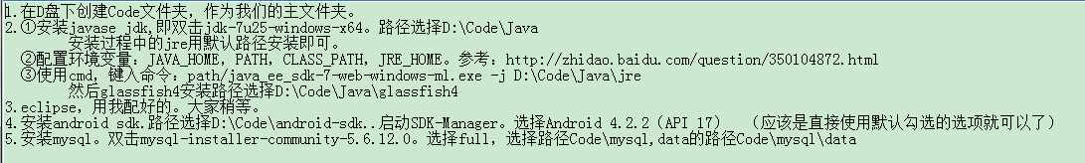

项目架构设计：
系统总体采取C/S这样的软件架构，使用Java SE技术开发服务器，使用Java Swing技术开发服务器端界面，Android客户端与服务器的交互使用Java Socket技术进行开发，底层数据库使用MySQL，另外使用MINA作为网络服务的中间层，使用Hibernate作为数据持久化的中间层。

用例图设计：
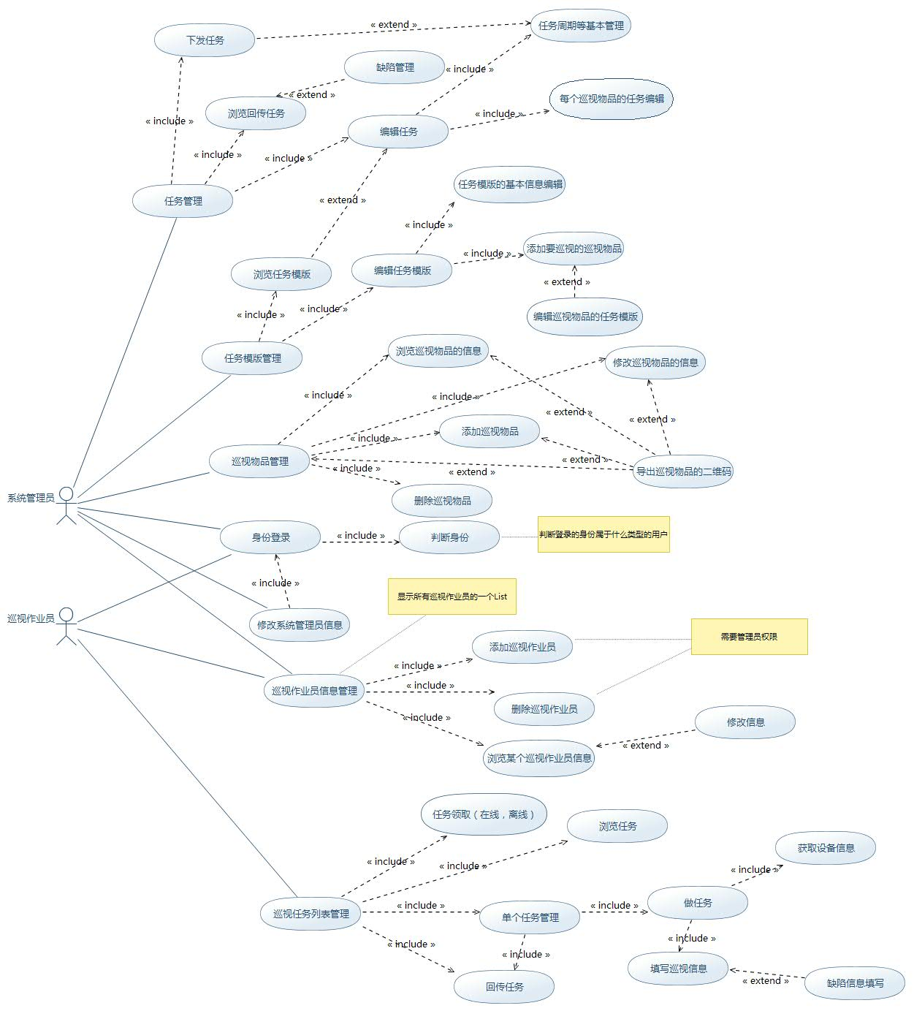

E-R模型设计：
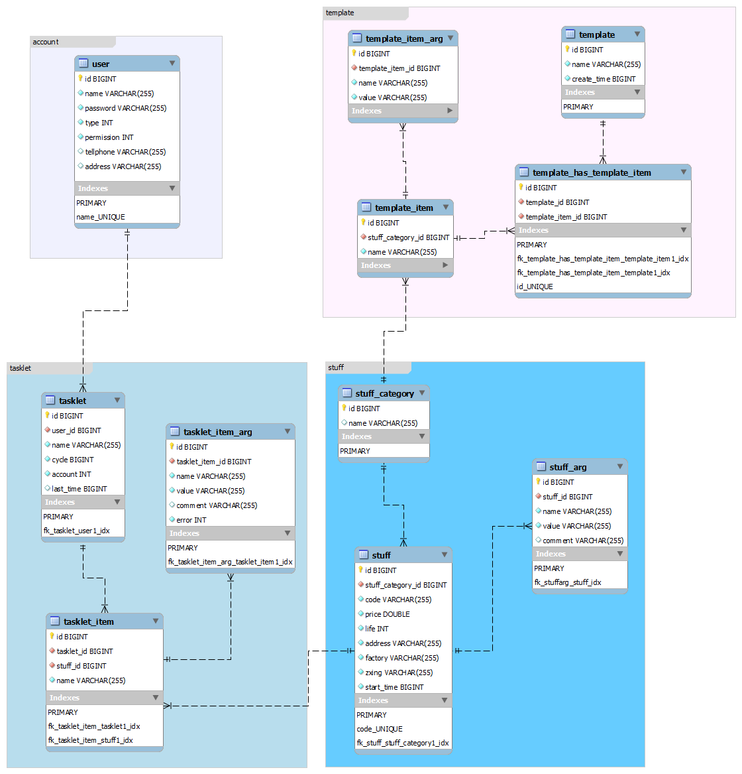

数据库设计：
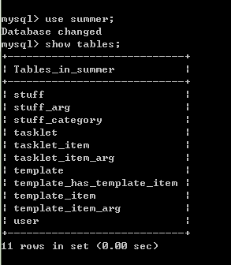

服务器端网络模块开发：
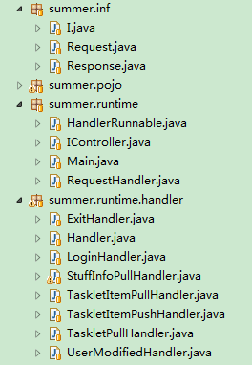

服务器端业务逻辑开发：
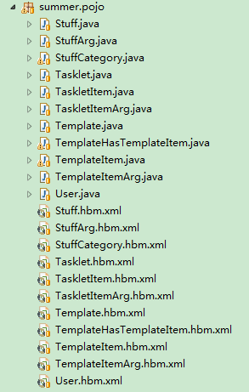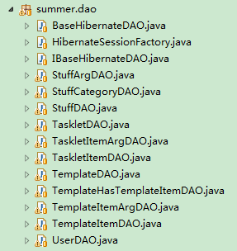
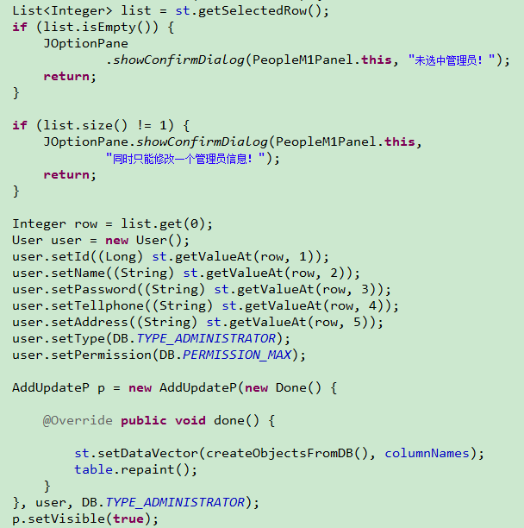

Android客户端网络模块开发：
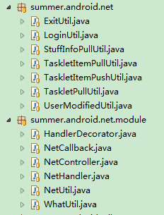

服务器客户端交互协议设计：
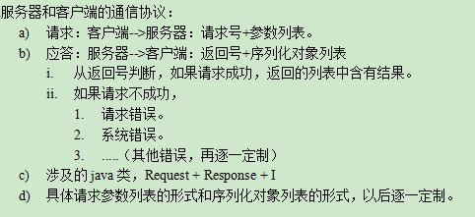

自己的收获和反思

1：技能
我们项目组需所做的项目是Android巡视系统。在项目最初，我和金现代公司的指导老师交流一些想法，之后我决定采取C/S这样的软件架构。使用Java SE技术开发服务器，使用Java Swing技术开发服务器端界面，Android客户端与服务器的交互使用Java Socket技术进行开发，底层数据库使用MySQL，另外使用MINA作为网络服务的中间层，使用Hibernate作为数据持久化的中间层。决定使用的技术之后，我感觉整个项目的技术设计与实现都是在可控制范围之内的。虽然在开发过程中也没有遇到很大的困难和挫折，但是仍然有些问题使我苦思冥想也不得其解，比如，如何使Hibernate在批处理中性能更好。所以我在本次实训中还是获得不少新的技能知识，特别的，和同学们的交流过程中使我获益匪浅，这是本次实训中我很重要的收获。

2：团队
我们项目组共三十一个，又分了四个小组，我们小组有八个人。就是这样的小组，陪伴者我度过了这个炎热的七月。小组的其他程序，各有擅长，各有性格。在我们的讨论中，在我们的思维风暴中，在我们遇到问题的一同解决的过程中，在我们一同的设计过程中，在我们一同的编码过程中，我们的小组都一直保持的轻松，幽默，和谐的团队氛围。

3：总结
这次实训中，我收获了技术经验。实践了流行的软件开发框架，接触了较为前言的企业系统的开发技术。
这次实训中，我收获了团队经验。在团队中和别人交流，在团队中和别人合作开发，积累的宝贵的团队经验。
这次实训中，我体验了工作的充实。每天按时上班，按时下班，熬夜加班，我们切实感受到了工作的紧张，也切实感受到了工作的充实。

4：不足
系统设计比较幼稚；
数据库约束并未很完整的实现；
对于测试执行不完全；
程序细节有待完善；
团队合作层次比较稚嫩
未合理使用先进的分布式版本控制工具git进行版本控制和进度控制。

